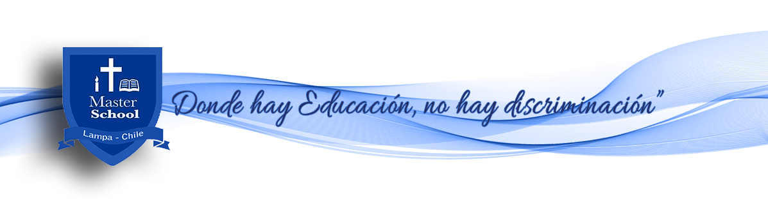
CORREOS INSTITUCIONALES
DOCENTES | CARGO | CORREO
- ALMONTE SYLVIA | kínder | kinder@masterschool.cl
- CASTRO PAMELA | 1° básico | primero.basico@masterschool.cl
- CASTRO DAISY | 2° básico | segundo.basico@masterschool.cl
- KOHLE PAOLA | 3° básico Lenguaje  (3°, 4°, 5°, 6°) | paola.kohle@masterschool.cl
- RODRÍGUEZ MACARENA | 4° Matemática  (3°, 4°, 5°, 6°, 7°) | macarena.matematica@masterschool.cl
- OSORIO NICOL | 5°A Historia  (3°, 4°, 5°, 6°, 7°, 8°) | nicol.osorio@masterschool.cl
- SEPÚLVEDA JAVIERA | 6°A Inglés  (1° básico a 1° medio) | javiera.ingles@masterschool.cl
- YOSELYN AVELLANEDA | 7°A Ciencias Naturales  (3°, 4°, 5°, 6°, 7°, 8°) | yoselyn.avellaneda@masterschool.cl
- GONZALEZ FREDDY | 8°A Matemática  (8°A, 2°M, 4°MA DIF) | freddy.gonzalez@masterschool.cl
- HERNÁNDEZ LIZA | 8°B Artes Tecnol)  (3°, 4°, 5°, 6°, 7°, 8°) | liza.basica@masterschool.cl
- HERRERA CRISTIÁN | I°MA Historia  (1°M, 4°M, 3°M DIF) | cristian.historia@masterschool.cl
- TRUJILLO CRISTÓBAL | I° MB Ed.Física  (1°M a 4°M) | edfisica.media@masterschool.cl
- ESCOBAR PAMELA | I°MC Lenguaje  (8° y 1°M) | pamela.lenguaje@masterschool.cl
- ARIAS EUGENIO | II° MA Inglés  Coord. Media (2°MA) | coordinacion.media@masterschool.cl
- ROJAS JEANNETTE | II°MB Artes Tec  (1°M a 4°M) | artes@masterschool.cl
- HERMOSILLA FRANCISCA | II° MC Lenguaje  (2° y 4° medio) | francisca.lenguaje@masterschool.cl
- ROMERO LUIS | III° MA Matemática  (3° y 4° medio) | luis.matematica@masterschool.cl
- GODOY RODRIGO | III° MB Historia  (2° y 3° medio) | rodrigo.historia@masterschool.cl
- MENDEZ MARÍA RAQUEL | III° MC Lenguaje  (7°, 3° medio, 4° MA) | mraquel.lenguaje@masterschool.cl
- DÍAZ AMANDA | IV° MA Química  (1° a 4° medio) | quimica@masterschool.cl
- SÁNCHEZ CARLA | IV° MB Biología  (1° a 4° medio) | biologia@masterschool.cl
- ANCATRIO JOSE LUIS | Religión  1° básico-4°medio | religion@masterschool.cl
- PIZARRO DANIELA | Apoyo pedagógico enseñanza básica | daniela.pizarro@masterschool.cl
- MOYA MAXIMILIANO | Música  5° básico-4° medio | musica@masterschool.cl
- CISNEROS YEXLIN | Apoyo pedagógico  Enseñanza media | apoyopedagogico1@masterschool.cl
- SARAVIA MANUEL | Psic-Filosofía  (3°M y 4°M) | filosofia@masterschool.cl
- CARRASCO TAPIA FELIPE | Computación | computacion@masterschool.cl
- BUSTAMENTE CAMILA | Ed. Física  (Kínder, 1° a 4° básico) | camila.bustamante@masterschool.cl
- FLORES DIEGO | Ed. Física  (5° a 8° básico) | diego.flores@masterschool.cl
- PALMA CAMILA | Inglés  (8°, 2°MBC, 3°M, 4°M) | camila.ingles@masterschool.cl
- PABLO CARVAJAL | Física (1°M y 2°M) | fisica@masterschool.cl
- ALEXIS JARA | Matemática  (8°B, 1°M, 4°MB DIF) | alexis.matematicas@masterschool.cl
- ARANDA ANDREA | Coord. Básica 1° ciclo  (kinder a 2do básico) | coordinacion.basica@masterschool.cl
- ARANDA ANDRÉS | Coord. Deporte  (1° básico a 4° medio) | coordinacion.deportes@masterschool.cl
- FARFÁN BÁRBARA | Unidad Técnica Pedagógica | utp@masterschool.cl
- GÓMEZ GUTIERREZ MANUEL | Convivencia Escolar | convivencia.escolar@masterschool.cl
- OGAZ FLORES FABIOLA ANDREA | Coord. Básica 2° ciclo  (3° básico a 8° básico) | coordinacion.basica@masterschool.cl
- FAÚNDEZ ABIGAIL | Técnica en Párvulos | abigail.faundez@masterschool.cl
- ORELLANA MARÍA JOSÉ | Técnica 1° básico | mariajose.orellana@masterschool.cl
- SIERRA ANGELINA | Psicopedagóga Enseñanza Básica | psicopedagogia@masterschool.cl
- SUAZO LEONARDO | Educador diferencial E. Media | leonardo.suazo@masterschool.cl
- AMADE JUANA | Educador diferencial E. básica (2do ciclo) | educacion.diferencial@masterschool.cl
- PEÑA VALENTINA | Fonoaudiologa  (kinder a 4° básico) | fonoaudiologia@masterschool.cl
- MUÑOZ DANITZA | Educador diferencial E. básica (7° y 8° básico) | danitza.muñoz@masterschool.cl
- PADILLA NICOLE | Educador diferencial  1er ciclo básica | nicole.padilla@masterschool.cl
- REYES YORKA | Educador diferencial  E. Media | yorka.reyes@masterschool.cl

